UCHWAŁA Nr 27/2004
Zarządu Powiatu w Starachowicach
z dnia 20 kwietnia 2004 r.
w sprawie: zmian w planie wydatków między paragrafami i rozdziałami w ramach danego działu.
Na podstawie art. 128 ust. 2 pkt. l ustawy z dnia 26 listopada 1998r. o finansach publicznych (tekst jednolity Dz.U. z 2003 r. Nr 15 , póz. 148 z późn. zmianami) oraz § 14 Uchwały Rady Powiatu Starachowickiego Nr XXI/169/04 z dnia 29 stycznia 2004 r..
Uchwala się, co następuje:

§1
Dokonuje się zmiany w planie wydatków między paragrafami i rozdziałami w ramach danego działu zgodnie z załącznikami Nr l do niniejszej uchwały.

§2

Wykonanie uchwały powierza się Skarbnikowi Powiatu.
§3

Uchwała wchodzi w życie z dniem podjęcia.
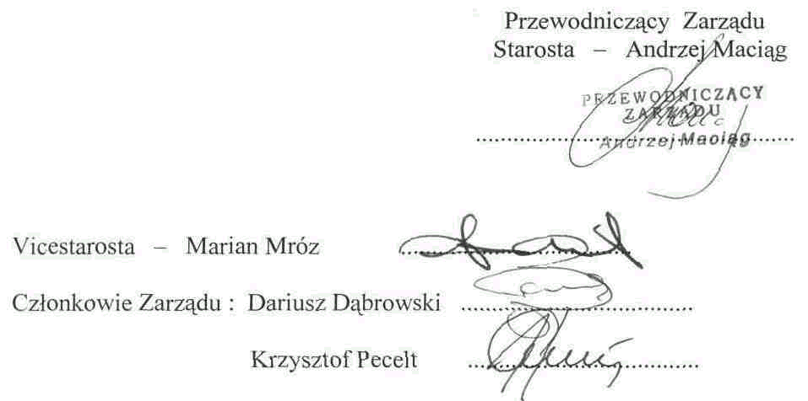

Załącznik Nr 1
do Uchwały Zarządu Powiatu
Nr 27/2004
z dnia 20 kwietnia 2004 r.
Dz. | Rozdz. | § | Treść | Zmniejszenie | Zwiększenie
750 |  |  | Administracja publiczna
 | 75020 |  | Starostwa powiatowe
 |  | 4210 | Zakup materiałów i wyposażenia | 10
 |  | 4610 | Koszty postępowania sądowego i prokuratorskiego |  | 10
 | 75020 |  |  | 10 | 10
750 |  |  |  | 10 | 10
801 |  |  | Oświata i wychowanie
 | 80120 |  | Licea ogólnokształcące
 |  | 4010 | Wynagrodzenia osobowe pracowników | 12500
 |  | 4110 | Składki na ubezpieczenia społeczne |  | 11 000
 |  | 4120 | Składki na Fundusz Pracy |  | 1 500
 | 80120 |  |  | 12500 | 12500
 | 80123 |  | Licea profilowane
 |  | 4010 | Wynagrodzenia osobowe pracowników | 21 000
 |  | 4110 | Składki na ubezpieczenia społeczne |  | 18.000
 |  | 4120 | Składki na Fundusz Pracy |  | 3000
 | 80123 |  |  | 21 000 | 21.000
801 |  |  |  | 33500 | 33500
926 |  |  | Kultura fizyczna i sport
 | 92605 |  | Zadania z zakresu kultury fizycznej i sportu
 |  | 4210 | Zakup materiałów i wyposażenia | 438
 |  | 4300 | Zakup usług pozostałych |  | 438
 | 92605 |  |  | 438 | 438
926 |  |  |  | 438 | 438
OGÓŁEM : |  |  |  | 33948 | 33948

